Test_04 10 2022

|  |  |
| --- | --- |
| **Музей** | |
| **excursion_fct** | (*id, id_group, id_hall, id_paytype, id_worker, price_after_discount, date_visit*) |
| **visitor_groups** | (*id_group, contact_person_name, place_work_or_study, group_size*) |
| **hall** | (id_hall,name, floor, square) |
| **paytype** | (id_paytype,paytype) |
| **worker_of_museum** | (id_worker,first_name, last_name, phone_number, position, emploee_number, date_of_employment) |
| **discount** | (id_discount, place_work_or_study, discount_pct) |

В таблице факта находится цена со скидкой за 1 билет (чтобы узнать стоимость экскурсии, нужно цену со скидкой умножить на количество человек в группе)

Сумма скидки = Скидка с одного билета * Количество человек в группе

Скидка с одного билета = Полная цена за 1 билет * Процент скидки

Полная цена за 1 билет = Цена со скидкой за один / (100% - Процент скидки)

Task1)

Вывести данные о выручке от посещений в зависимости от должности экскурсовода и месяца посещения. Результаты вывести в виде транспонированной таблицы. (оси - должность и месяц)

SELECT position, [1] AS January, [2] AS February, [3] AS March, [4] AS April, [5] AS May, [6] AS June, [7] AS July, [8] AS August, [9] AS September, [10] AS October, [11] AS November, [12] AS Dectmber

FROM

(SELECT position, group_size * price_after_discount AS amount, MONTH(date_visit)

AS month_exc

FROM excursion_fct exc JOIN visitor_groups vg ON exc. id_group = vg.id_group

JOIN worker_of_museum wm ON exc.id_worker = wm.id_worker) t

PIVOT

(SUM(amount)

FOR month_exc

IN ([1], [2], [3], [4], [5], [6], [7], [8], [9], [10], [11], [12])) pvt

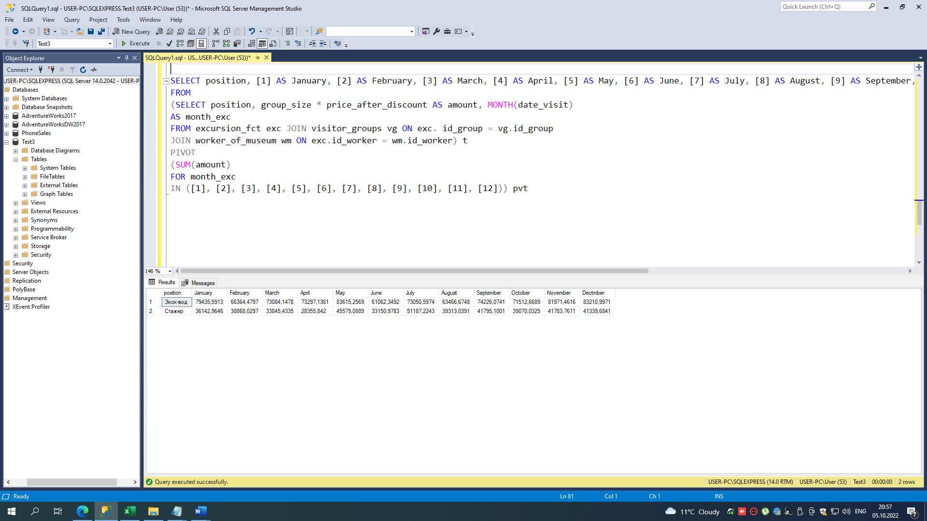

Task2)

Найти группу посетителей (представим, что они ходили в музей много раз), которая за все походы суммарно собрала самую большую сумму скидок. Вывести место работы\учебы и сумму экономии.

WITH CountDiscount AS

(SELECT TOP 1 exc.id_group AS id_group, SUM(price_after_discount/(100- discount_pct)* discount_pct* group_size) AS discount_sum

FROM excursion_fct exc JOIN visitor_groups vg ON exc.id_group = vg.id_group

JOIN discount d ON vg.place_work_or_study = d.place_work_or_study

GROUP BY exc.id_group

ORDER BY discount_sum DESC),

PlaceWorkOrStudy AS

(SELECT place_work_or_study, id_group FROM visitor_groups)

SELECT discount_sum, place_work_or_study FROM CountDiscount c JOIN PlaceWorkOrStudy p ON c.id_group = p.id_group



    
    
    